研究所及住宿相关交通信息（仅供参考）
首都国际机场-亚奥酒店：
- 在首都机场乘坐空港3号到地铁国展站，然后换乘地铁15号线至北沙滩站B2口出，步行500米即到亚奥酒店。
- 直接乘坐首都机场大巴上地奥运村线至亚奥国际酒店站。
大兴国际机场-亚奥酒店：
- 乘坐大兴机场线至草桥站换乘10号线，乘坐10号线（角门西方向）至宋家庄站换乘5号线，乘坐5号线（天通苑北方向）至大屯路东站换乘地铁15号线，乘坐15号线（清华东路溪口方向）至北沙滩站B2口出，步行500米即到亚奥酒店。
北京站-亚奥酒店：
- 从北京站乘坐地铁2号线（建国门方向）到鼓楼大街站换乘地铁8号线，乘坐地铁8号线（朱辛庄方向）至奥林匹克公园站换乘地铁15号线，乘坐15号线（清华东路溪口方向）至北沙滩站B2口出，步行500米即到亚奥酒店。
北京北站-亚奥酒店：
- 从北京北站乘坐618路公交至北沙滩桥南站，步行400米即到亚奥酒店。
北京西站-亚奥酒店：
- 从北京西站乘坐地铁9号线（国家图书馆方向）至国家图书馆站换乘地铁4号线，乘坐地铁4号线（安河桥北方向）至北京大学东门站D口出，换乘公交450路（来广营北方向）至北沙滩桥东站，步行200米即到亚奥酒店。
北京南站-亚奥酒店：
- 从北京南站乘坐地铁14号线（善各庄方向）至蒲黄榆站换乘地铁5号线，1.乘坐5号线（天通苑北方向）至大屯路东站换乘地铁15号线，乘坐15号线（清华东路溪口方向）至北沙滩站B2口出，步行500米即到亚奥酒店。
亚奥酒店-中科院微生物研究所：
沿大屯路辅路向东步行1.5公里可到微生物所
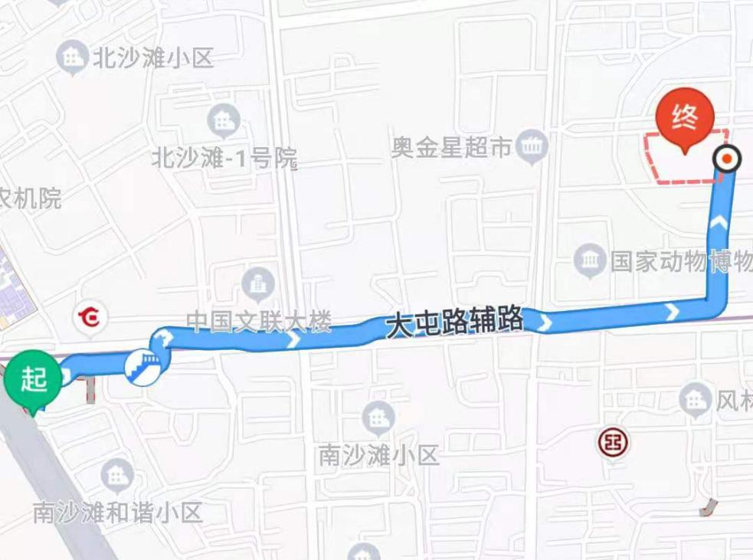

酒店位置及介绍：
http://hote.yijialee.com/room_40101627.html
微生物所位置及介绍：
http://www.im.cas.cn/

